结构化分析方法
结构化分析方法（Structured Method，结构化方法）是一种软件开发方法，一般利用图形表达用户需求，强调开发方法的结构合理性以及所开发软件的结构合理性。

可行性分析
通过调查不同用户对原系统的使用，了解用户对该系统的评价及意见，全面分析原系统的功能和性能上的不足，提出可供选择的改进方法。其次我们还可以向有关专家咨询，获得更加专业的意见，以便于更好的开发新系统，满足用户的需求。最后我们还可以对市场相关产品，同类产品进行调查，比较他们之间的异同点，总结出更加全面的需求分析。

1.1经济可行性
经济可行性研究是对系统投入使用后带来的经济效益进行评估，也包括对系统的投资预算。即要解决两个问题，资金可得性和经济合理性当前办公用PC机的普及使得开发和应用管理系统在经济上成为可能。现在，计算机的价格已经十分低廉，性能却有了长足的进步，本系统的开发为企业的工作效率带来了质的飞跃。为此主要表现为以下几个方面：
- 本系统的运行可以代替人工进行许多繁杂的劳动；
- 本系统的运行可以节省许多资源，如人力，财力，物力等方面；
- 本系统的运行可以大大地提高图书管理人员的工作效率；
- 本系统可以使敏感文档更加安全等等。

1.2操作可行性
图书管理一般是对图书基本信息的管理，对借阅者基本信息的管理以及对图书借阅情况的管理。所以在数据库模式定义中可以将图书基本信息定义在一起，这样对数据的增加、修改、删除、查询、统计操作处理起来都相对简单。用户账号权限的设置、管理可以在数据库中建立一张独立的表来实现，图书管理系统将根据用户不同的权限设置不同的操作功能。本系统的操作简单，有计算机基础的人无需培训即可使用，即使是没有计算机基础的人经过简单的培训之后也可熟练的使用本系统。
系统运行后，就用户方面而言，由于用户使用本系统时，不会也不必关心系统内部的结构及实现方法，即对用户来说是透明的，所以本系统对用户而言是定位在界面友好，操作方便功能齐全的原则上，用户只需要用鼠标点击界面上的选项卡或按钮就能执行相应的功能。就管理者而言，关心的是如何处理各种数据，只要把图书和借阅者的相关信息输入计算机，管理者就可以运行相应的后台程序进行处理。而以上的这些功能都能在所选择的开发环境中来实现。所以说本系统在操作上是没有问题的。

1.3技术可行性
数据库技术在计算机软件领域研究中是一项非常重要的主题，产于60年代，40多年来数据库技术得到了迅速发展，已经形成了一套较为完整的理论体系和一大批使用系统。面向对象是一种新兴的程序设计方法，其基本思想是使用对象、类、继承、封装、消息等基本概念进行程序设计。我们采用的语言是Java语言，开发平台是windows系统，开发环境是基于eclipse和mysql数据库，mysql数据库是一个功能强大的数据库开发系统，它具有界面友好，易学易用，开发简单，接口灵活等特点。

1.4时间、设备可行性
目前，计算机已经得到了广泛应用，并且通信网络技术的发展也相当快速，无论是公司企业还是每家每户都已经装上了宽带，所以本系统需要的网络环境和设备条件都已经满足。由于我们开发小组的人力物力有限，加上时间非常仓促，我们只是实现了部分功能，剩下的部分暂时不能完成。

1.5社会因素可行性
- 法律方面的可行性
本系统作为课程设计，没有签订任何合同，不存在合同责任；所有的设计以及成果都由小组成员完成，未盗用他人成果，不存在侵犯专利权、版权等方面的问题。
- 用户使用可行性
图书管理系统大大方便了图书管理人员对图时及销售等方面的操作，对大多数书店或图书销售中心来说都十分的适用。而且本系统的设计人性化，操作通俗易懂，用户的对系统操作的学习成本较低。
总的来说，无论从使用场景角度还是从用户使用成本的角度来看，都能满足用户的使用要求，故此系统都是可行的。

1.6可行性分析结果
综合以上分析结果，可以进行系统开发。

2、需求分析
需求分析也称为软件需求分析、系统需求分析或需求分析工程等，是开发人员经过深入细致的调研和分析，准确理解用户和项目的功能、性能、可靠性等具体要求，将用户非形式的需求表述转化为完整的需求定义，从而确定系统必须做什么的过程。

2.1 功能需求分析
（1）登录系统：用户登陆、系统退出。
用户登陆和系统退出：用户登陆图书管理系统，通过用户名和密码来进入本图书管理系统。用户可以通过图书管理系统的退出登陆。该系统的用户主要有系统管理员和顾客两种，系统管理员拥有系统的所有功能权限，而顾客只能够管理自己的个人信息以及检索需要的图书信息。因此，系统需要对于各种用户进行管理，不同的用户给予不同的权限，为此给每一个合法用户一个用户名和密码。
- 管理：用户管理、图书管理、销售管理。
系统基本信息的管理主要是对图书管理中涉及的一些基本信息的处理，包括以下三种管理。
用户管理：用户对该系统的查询，图书的价格和图书的各类信息。
图书管理：
新书的入库：为了以后的顾客购买、查询，对每本新到的图书都需要把他的详细信息加以记录，也就是登记入库后，方可对外出售。对图书的分类、添加、删除、修改图书的种类及数量。图书信息的修改：一般来说一本图书在入库时，其基本信息（比如，书名、作者、单价、出版社等）就已经确定的了，而且在以后的使用过程中永远都不会改变。因此，对于这些信息不需要提供相应的修改功能。但是对于图书的其他一些辅助信息（比如，该图书目录改变、是否购买等），可能会发生变化，因此，需要提供对于这部分的图书信息的修改功能。
销售管理：对图书管理系统里面的图书进行网上销售。
（3）查询：图书查询、销售查询。
图书查询和销售查询：对图书管理系统里面的图书里面通过一些ISBN号码或者书名查询该图书目前的情况进行查看，当这类图书的库存不够时，此时页面上不会出现购买选修，而是出现缺货状态，此时需要管理员进行一些补货。

2.2 性能需求分析
（1）硬件环境
处理器：Intel（R）Core（TM）i5-7200U CPU@2.50GHz 2.70GHz
内存：8.00 GB（7.86GB可用）
硬盘空间：512G固态硬盘。
显卡类型: NVIDIA GeForce GTX1650
显存容量: 4G
分辨率:1920*1080 IPS 72%色域 60Hz
（2）软件环境
操作系统:Windows平台，Macos平台和Linux平台
Eclipse 4：7.3a Oxygen.3a-
Tomcat 8.5
ww Maven 3.5
Jdk 1.8
Mysql 5.7社区版

2.3数据流图
数据流图（Data Flow Diagram）：简称DFD，它从数据传递和加工角度，以图形方式来表达系统的逻辑功能、数据在系统内部的逻辑流向和逻辑变换过程，是结构化系统分析方法的主要表达工具及用于表示软件模型的一种图示方法。
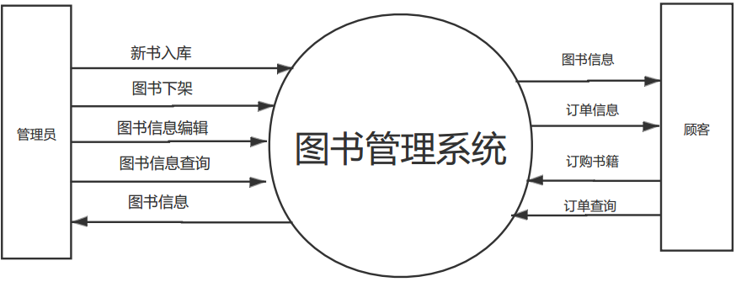
图2-1 顶层数据流图
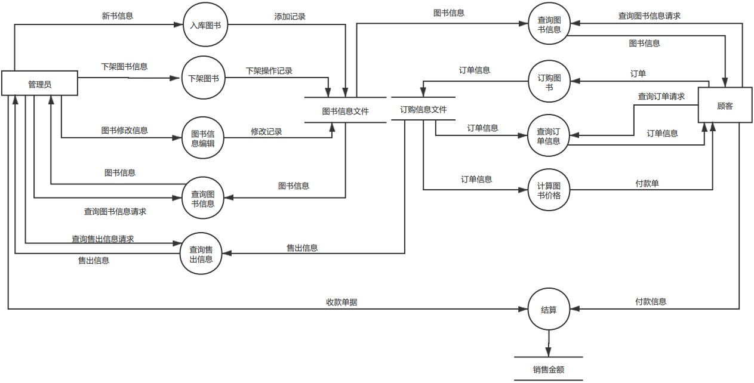
图2-2 0层数据流图

